Консультация для родителей.
Зачем детям верить в Деда Мороза?
С первым снегом, метелями и вьюгами все чаще мы слышим рассказы и мечты о грядущем празднике, любимым и малышами, и взрослыми - Новый год. Ну и какой же новый год без Деда Мороза? Ведь для ребенка в новогоднем праздника самое главное это добрый Дедушка Мороз! Малыши "пишут" письма дедушке, а мы.... а мы стараемся исполнить их заветные мечты.
А для чего ребёнку нужна сказка про Деда Мороза?
Причина первая: вера в чудо!
Сказка про Дедушку Мороза - это вера в чудо, где всегда добро побеждает зло. Ведь Дед Мороз приносит всем подарки, несмотря на их капризы и непослушание. То, что ребенок "пишет письмо" Деду Морозу, а потом находит свой заветный подарок под ёлкой, учит кроху верить в чудо. С годами эта вера уходит глубоко в подсознание.
И даже поняв в определенном возрасте, что Деда Мороза не существует, механизм веры в чудо уже сформирован. Вы спросите, зачем же он нужен? Да затем ,что у каждого в жизни бывают события, когда сам человек не может надеяться на себя, а может надеяться только на чудо (например, неразделенная любовь или тяжелая болезнь, когда медицина уже бессильна помочь). И Если эта самая вера в чудо, которая закладывается в нас в раннем возрасте, не сформирована, то пережить такое событие в жизни не так-то просто, психика может просто не справиться.
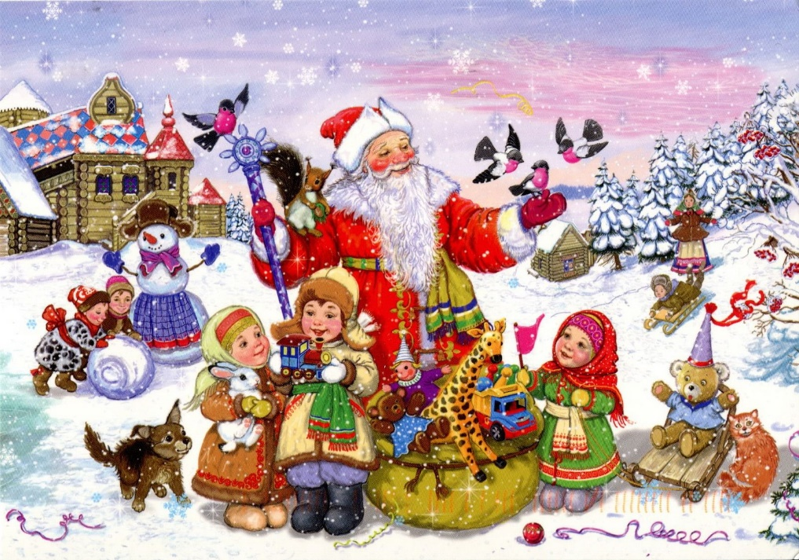

Причина вторая: в воспитательных целях.
Конечно же можно придумать несколько хитростей, чтобы вера в Деда Мороза носила еще и воспитательный характер. Например, прежде, чем вызвать Деда Мороза, можно написать крохе письмо от доброго дедушки с самого Севера: "Ты молодец, в этом году научился тому-то и тому-то.... Поэтому получай такие подарки... НО еще я видел, что ты еще не очень хорошо делаешь....(заметим: ни в коем случае не критикуйте ребенка, не пишите, что он что-то делает плохо, какие-то плохие поступки, иначе ребенок может попросту замкнуться). Я очень надеюсь, что в следующем году ты научишься делать это лучше всех (хорошо/отлично...)".
Вот так, проявив, немного фантазии, вы можете сообщить детям о том, что "Хорошо", а что "Плохо".
Однако, многие родители в воспитательных целях "спекулируют" подарками от Деда Мороза. Когда ребенок много шалит, не слушается, капризничает, они говорят: "Вот как? тогда Дедушка Мороз ничего тебе не принесёт! Хорошие детки получат подарки, а ты нет!" Детские психологи так говорить не советуют. Дед Мороз - это великодушный сказочный персонаж, добрый даже к своим сказочным врагам. Такими стараниями добрый дедушка превращается для ребенка в новогоднее пугало, прихода которого ребенок уже не ждет с нетерпением, а попросту боится. Справляйтесь с поведение ребенка другими способами, чтобы не испортить малышу ни ожидание праздника, ни сам праздник.
Причина третья: это просто и увлекательно!
Новогодний антураж, ожидание праздника и веры в чудо, предпраздничное настроение - это всегда весело, задорно и очень увлекательно. Если ребенок напишет письмо Деду Морозу, то мечта о заветном подарке буде согревать его до самой новогодней ночи. Кроме того, написание письма Деду морозу для дошкольника - это великий труд.
А долгожданный приход Деда Мороза? В Детском саду дети учат стихи для доброго дедушки, готовят для него песни, танцы. А с приходом, делятся с ним своими сокровенными мыслями и мечтами.... В любом случае, это событие остается на долгое время в нашей памяти. Тем более, что в настоящее время нам доступны такие услуги, как вызов Деда Мороза на дом.
А с каким замиранием сердца, утром 1 января, дети бегут к новогодней елке, чтобы наконец-то получить то, чего ждал так долго и в очередной раз убедиться, что добрый дедушка снова исполнил их заветные мечты... Вера детей в доброго Дедушку Мороза воспитывает в них искренность в общении, развивает у них воображение и символическое восприятие мира.
Причина четвертая: здоровье!
Вы когда-нибудь замечали, что перед новогодними праздниками и во время самих праздников, Ваши дети реже заболевают? А ведь все очень просто: подготовка к празднику, предпраздничное настроение, ожидание чуда, радость общения создают в доме хорошую эмоциональную атмосферу. В свою очередь, медики, психологи и педагоги не раз замечали, что хороший эмоциональный и гармоничный фон, благотворно влияет не только на психическое, но и на физическое здоровье. Ощущение счастья, радости и праздника улучшают эмоциональный фон человека и благотворно влияют на иммунитет и здоровье ребёнка.

